**UNIVERSIDAD PERUANA UNIÓN**

**FACULTAD DE CIENCIAS DE LA SALUD**

**EP DE PSICOLOGÍA**

**TRABAJO DEL CURSO:**

Psicología Educativa

**DOCENTES:**

Psic. Flor de Maria Segura Mendez

Mgtr. Kelly Mirtha Ricaldi Huaman

**PRESENTADO POR:**

Est. Psic. Condori Vilcapaza Maria Isabel

Est. Psic. Lopez Mamani Ivan Yeanfranco

Est. Psic. Carmen Rubi Quispe Mamani

**GRUPO : 1**

**CICLO: V**

Juliaca, 2024

**INFORME PERFIL DEL AULA**

**3° Grado de Secundaria**

**Evaluadores :** Est. Psic. Condori Vilcapaza Maria Isabel

Est. Psic. Lopez Mamani Ivan Yeanfranco

Est. Psic. Quispe Mamani Carmen Rubi

**Instrumento :** Bar-On

**Institución Educativa:**Colegio Nacional Politécnico Industrial Regional “Los Andes”

**Fecha :** 02 de Septiembre del 2024

**______________________________________________________________________**

1. **Resultados**

A partir de los resultados de la evaluación EQ-I BarOn Emotional Quotient Inventory, Inventario de cociente emocional de Bar-On, del cual se captaron resultados de los alumnos de 3ro “F”, dondé la media de edad oscila entre los 13 y 14 años de edad, la evaluación realizada a modo de efectuar un diagnóstico integral de las competencias emocionales, será de utilidad para identificar e intervenir en competencias específicas útiles y necesarias para los menores.

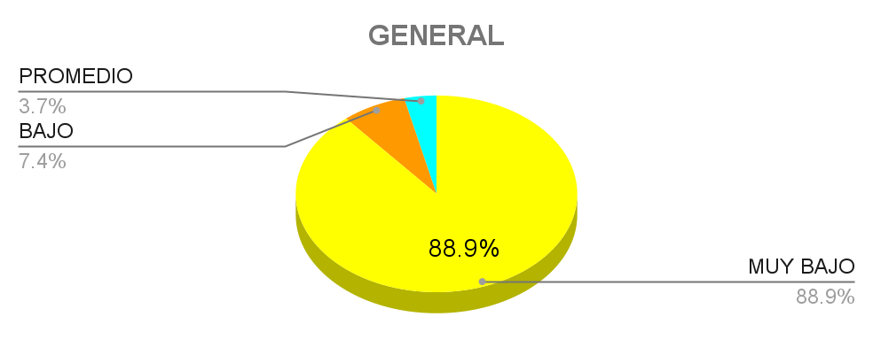

En el gráfico se observa que de un Total de 27 estudiantes se tiene que un 88.9% de la muestra estudiantil se encuentra en un nivel Muy Bajo respecto a su cociente de inteligencia general, lo cual denota que no se ha desarrollado de manera efectiva las competencias para reconocer, regular y generar respuestas emocionales adecuadas según lo necesiten. Así también se tiene que un 7.4 % de la muestra estudiantil se encuentra en nivel bajo en cuanto a Inteligencia Emocional, lo cual denota que es una competencia muy poco desarrollada y difícil de poner en práctica. Finalmente un 3.7 % del total de alumnos presenta un nivel promedio de la manifestación de Inteligencia emocional, permitiéndoles reconocer, validar, y reconocer sus emociones para darles un uso adecuado, a su vez esto sería beneficioso para ellos no solo de manera emocional, si no también intelectual.

* 1. **Intrapersonal**

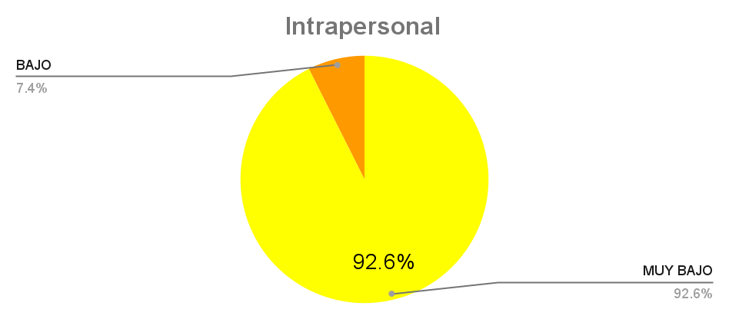

De los resultados obtenidos que se muestran en el gráfico superior, tenemos que un 92.6% de los estudiantes se encuentra en un nivel Muy Bajo de Intrapersonal lo cual deja entrever que presentan dificultades para regular sus emociones, a su vez este grupo podría presentar baja autoestima, falta de confianza en sus capacidades, desconexión con sus metas y propósitos, esto podría ocasionar problemas en su rendimiento académico, falta de motivación, ser más vulnerables al estrés y problemas de convivencia. En cuanto al 7.4% de estudiantes se encuentran en el nivel bajo de sus habilidades intrapersonales, mostrando carencia en la comprensión de sus emociones, pensamientos y comportamiento, podrían ser capaces de reconocer algunas metas pero poco probable que sean gestionarlas exitosamente de manera efectiva o aplicarlas en su vida diaria, presentando como la falta de claridad en cuanto a sus objetivos personales y académicos.

* 1. **Interpersonal**

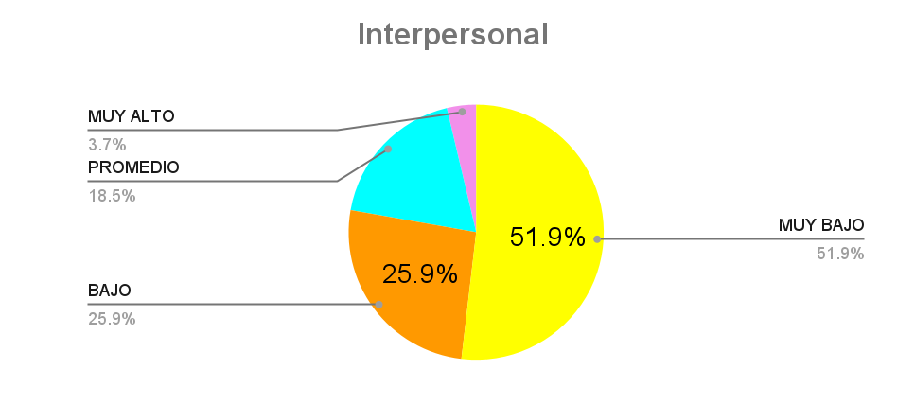

Según el gráfico de interpersonal en el nivel muy bajo se obtuvo un porcentaje de 51.9% de los estudiantes con respecto a sus interpersonal es muy baja. Este porcentaje considerable sugiere que la mitad de los estudiantes tiene dificultades al relacionarse o comunicarse entre ellos. Los estudiantes en este grupo pueden tener problemas para comunicarse eficazmente, resolver conflictos y mostrar empatía entre compañeros reconocer, lo que podría afectar negativamente su rendimiento académico y su bienestar emocional. El otro porcentaje, que sería 25.9%, está en un nivel bajo de interpersonal, lo que significa que tienen problemas de interacción social, requiriendo apoyo para fortalecer habilidades como la escucha activa y asertividad,con el fin de mejorar la relación con sus compañeros de aula; Sin embar tenemos otro grupo de estudiantes con el 18,5%, que están en un nivel promedio teniendo habilidades interpersonales dentro de lo esperado para su edad, podrían beneficiarse de los talleres para reforzar sus habilidades para liderar o trabajar en equipo. Por último el 3.7% de los estudiantes se encuentran en un nivel alto de interpersonal. Esto indica que estos estudiantes actúan como mediadores en conflictos y tienen una capacidad avanzada de empatía y colaboración, representando como líderes de salón.

* 1. **Adaptabilidad**

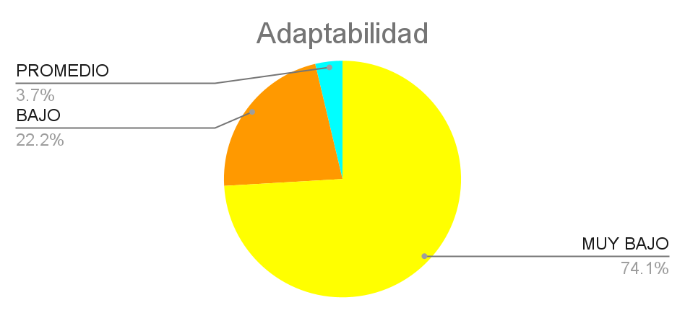

En relación a los resultados obtenidos de la población estudiantil sobre la competencia de Adaptabilidad, se tiene que un 74.1% de estos estudiantes se encuentran en un nivel Muy Bajo lo cual denota la presencia de dificultad para adecuar, sus pensamientos, emociones y acciones las cuales deberían ser necesarias para afrontar cambios, mejorar sus relaciones, resolver conflictos, aprender efectivamente, innovar, crear, e incluso gestionar sus propios niveles de estrés, por otra parte un 22.2 % de los menores presenta un nivel bajo de adaptabilidad, lo cual deja entender que presentan dificultades para acoplarse a diversas situaciones que impliquen salir de su zona de confort, haciéndose presente la resistencia al cambio el miedo de lo desconocido y la creencia de no contar con las habilidades y conocimientos necesarios para enfrentarse a lo nuevo, finalmente un 3.7 % del total de alumnos presenta un nivel de Adaptabilidad Promedio, dejando entre ver que existe la competencia, pero sin embargo esta no se encuentra completamente desarrollada o que incluso su entorno, no permite que ésta aflore con resultados sobresalientes.

* 1. **Manejo de tensión**

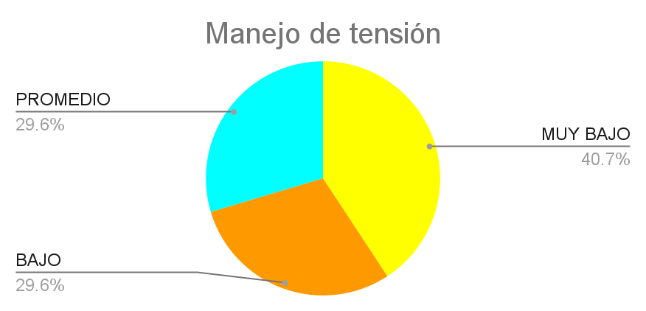

De acuerdo con los resultados obtenidos en el manejo de tensión, el 40.7% de los estudiantes se encuentran en un nivel muy bajo en cuanto a su capacidad para gestionar el estrés. Este porcentaje refleja que una parte importante de los estudiantes tiene dificultades significativas para manejar situaciones estresantes, lo que podría impactar negativamente en su bienestar emocional y desempeño académico. En el nivel bajo, el 29.6% de los estudiantes también enfrenta dificultades para controlar la tensión, aunque en menor grado, lo que indica que aún carecen de estrategias adecuadas para lidiar con el estrés. Finalmente, un 29.6% de los estudiantes se ubica en un nivel promedio, lo que sugiere que tienen una capacidad moderada para manejar situaciones de tensión, logrando mantener un equilibrio relativo, aunque podrían beneficiarse de más herramientas para mejorar su gestión del estrés.

* 1. **Estado de ánimo general** 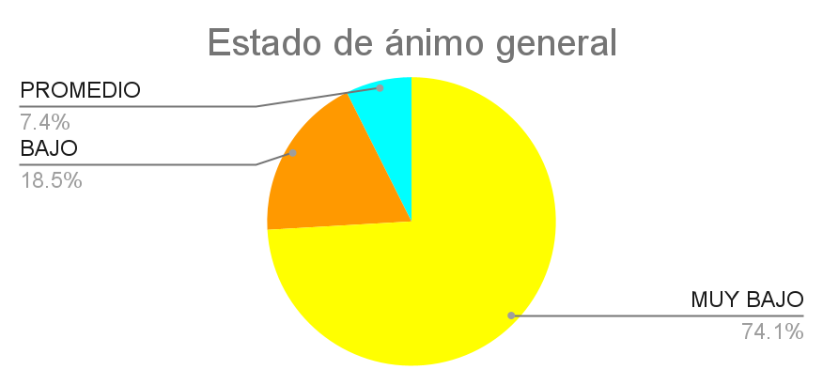

Según el gráfico de estado de ánimo general, el 74.1% de los individuos se encuentra en un nivel muy bajo de ánimo, lo que representa una gran mayoría con dificultades emocionales profundas, probablemente afectando su bienestar mental, motivación, y capacidad para enfrentar situaciones cotidianas con eficacia. Este porcentaje sugiere que muchos pueden estar experimentando sentimientos de agotamiento, desánimo, o incluso síntomas de depresión, lo que podría tener un impacto negativo en sus relaciones interpersonales y rendimiento en distintas áreas de su vida. Un 18.5% adicional se encuentra en un nivel bajo de ánimo, indicando que una parte significativa de la población enfrenta problemas emocionales, aunque no tan intensos como el grupo anterior; estos individuos pueden sentirse desmotivados o estresados, pero mantienen cierto nivel de funcionalidad. Finalmente, solo el 7.4% de los individuos mantiene un estado de ánimo promedio, lo que sugiere una estabilidad emocional moderada, sin tendencias pronunciadas hacia emociones negativas, aunque tampoco en un estado de bienestar ideal; este grupo tiene una capacidad algo mayor para gestionar desafíos emocionales, pero aún presenta margen para mejorar su equilibrio emocional.

1. **Recomendaciones**

* Para el estudiante
* Participar en el taller de Autorregulación: **¡Domina el Juego de la Autorregulación!: ¡Atrapa el Control y Sé el Héroe!.**
* Ser participe del taller de competencias intrapersonales: **“Domina el Juego de las emociones! Versión 2.0”**
* Asistir a talleres sobre la competencia de adaptabilidad **“ Para adaptarse no es necesario camuflarse”**
* Asistir a talleres sobre habilidades de interpersonal (2 sesiones): **"Escucha con Ganas" – Descubriendo la Escucha Activa; "Mente Abierta, Corazón Grande" – Cultivando la Empatía**
* Para los padres
* Para los profesores

Juliaca,____ agosto de 2024.

______________________________________

*ESTE DOCUMENTO CARECE DE VALOR LEGAL*

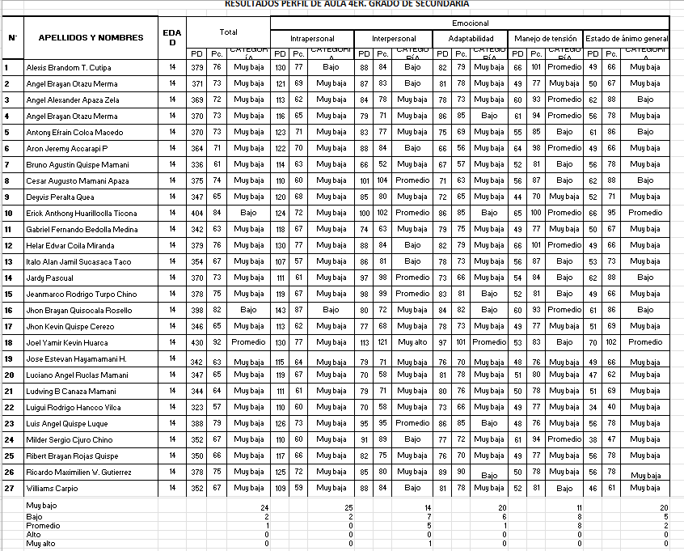

ANEXOS